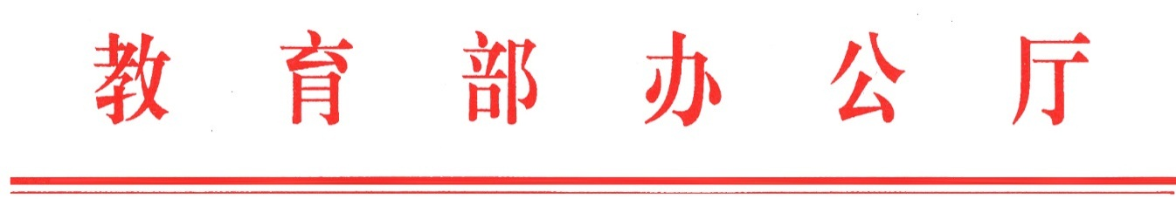

教监管厅函〔2021〕8号

教育部办公厅关于坚决查处变相违规开展
学科类校外培训问题的通知

各省、自治区、直辖市教育厅（教委），新疆生产建设兵团教育局：
中共中央办公厅、国务院办公厅印发《关于进一步减轻义务教育阶段学生作业负担和校外培训负担的意见》以来，各地大力推进校外培训治理，取得初步成效。但一些地方出现了学科类培训转入“地下”，换个“马甲”逃避监管等隐形变异问题，影响政策实施，造成不良影响。为指导各地坚决查处学科类校外培训隐形变异问题，现就有关工作通知如下。
一、明确合规要求。开展学科类校外培训须在培训主体、培训人员、培训时间、培训地点、培训内容、培训方式等方面同时符合国家相关规定。合规性学科类校外培训一般是指证照齐全的校外培训机构，在登记的培训场所和规定的培训时间，由其所聘请的具有教师资格的培训人员，按照规定的培训方式，面向中小学生提供的符合培训内容要求的学科类培训服务。
二、把准变异形态。对不符合上述合规性要求，具有下列情形之一的学科类培训行为，应依法依规予以查处：
1.违反培训主体有关规定，证照不全的机构或个人，以咨询、文化传播、“家政服务”“住家教师”“众筹私教”等名义违规开展学科类培训。
2.违反培训人员有关规定，不具备教师资格的人员违规开展学科类培训，在职中小学教师违规开展有偿补课。
3.违反培训时间有关规定，通过“直播变录播”等方式违规开展学科类培训。
4.违反培训地点有关规定，组织异地培训，在居民楼、酒店、咖啡厅等场所，化整为零在登记场所之外开展“一对一”“一对多”等学科类培训。
5.违反培训内容有关规定，以游学、研学、夏令营、思维素养、国学素养等名义，或者在科技、体育、文化艺术等非学科类培训中，违规开展学科类培训。
6.违反培训方式有关规定，线下机构通过即时通讯、网络会议、直播平台等方式违规开展线上学科类培训。
7.其他违反相关规定的隐形变异学科类培训。
三、建立辨别机制。对于明显违反相关规定的，各级教育行政部门要旗帜鲜明严肃查处。根据学科类校外培训隐形变异行为的隐蔽性、多变性特点，以及实践中出现的新情况、新问题，地方教育行政部门可以成立专家委员会或指定专业机构，对隐形变异培训行为进行科学辨别。
四、落实属地管理。各地要按照“谁审批、谁负责”的原则，对学科类培训的隐形变异问题进行查处。对于证照不全的机构和个人，根据国务院《无证无照经营查处办法》的规定予以查处。对跨区域违规行为，由培训机构审批地、违规行为发生地相关部门共同查处。
五、强化监管执法。各地要充分发挥“双减”工作专门协调机制作用，强化部门协同、条块联动，压实责任。要将学科类培训隐形变异问题查处工作纳入省、市、县和乡镇（街道）网格化综合治理体系，充分发挥社区综合治理功能，开展区域巡查执法。要畅通投诉举报渠道，拓展问题线索来源，强化社会监督。对隐形变异违规培训行为，要加大执法力度，发现一起、查处一起、通报一起。要创新监管方式，推进“互联网+监管”，会同相关部门，探索将违规培训的机构和个人信息，纳入全国信用信息共享平台，实施联合惩戒，坚决防止隐形变异违规培训行为蔓延。

教育部办公厅
2021年9月3日

（此件主动公开）
部内发送：有关部领导，办公厅
教育部办公厅 2021年9月6日印发

